Schnalzersonntag – einmal anders!
„es soll laut duschen – drent und herent“

Es war bei allen Aperschnalzern und Bewunderern dieses Brauchtums schon fest eingeplant, das Wochenende 06. und 07. Februar 2021.
Dieser Termin gehörte eigentlich dem Rupertigau-Preisschnalzen, das in Waging am See hätte stattfinden sollen. Zwei Tage lang, beginnend mit den Jugendpassen am Samstag und gefolgt von den Allgemeinpassen, die am Schnalzersonntag an der Reihe sind, hätten die Schnalzer ihr Bestes gegeben. Doch corona-bedingt musste auch diese Großveranstaltung abgesagt werden.

Natürlich fehlt den Schnalzern das Rupertigau-Preisschnalzen. Ist es doch der Höhepunkt in der alljährlichen Schnalzer-Saison, die sich vom Stephanitag bis zum Faschingsdienstag erstreckt.

Das Brauchtum pflegen
Nun macht die Vorstandschaft der Schnalzervereinigung den Mitwirkenden Mut. Mut, ihr einzigartiges Brauchtum auch ohne ein Treffen zu pflegen. Denn wenn sie auch nicht zu sehen sind: hören kann man sie trotzdem. Am Schnalzersonntag, von 12 bis 13 Uhr werden alle Schnalzer, junge und alte ermutigt, ihre Goaßln auszupacken und zu schnalzen. „Es soll laut duschen, drent und herent“, so der Tenor der Verantwortlichen. Alle sollen zuhause bleiben und nur mit Familienmitgliedern, mit denen sie in einem Haushalt leben schnalzen. Es wird in dieser Saison nicht um Punkte gehen, sondern um Brauchtumspflege eben in einer anderen Form als gewohnt, so Rudi Roider, Vorstand der Schnalzervereinigung.

Vorstandschaft auf Bayernwelle Südost zu hören
Pünktlich am großen Schnalzersonntag, 07. Februar 2021 ab 9:00 Uhr ist die Vorstandschaft zu Gast bei der Bayernwelle Südost. Die „Musikanten-Stunde“ wird moderiert von Schorsch Kamml und widmet sich dem Aperschnalzen.

Geschichtliches und Planungen
Über die Entstehung des Aperschnalzens gibt es unterschiedliche Auffassungen. Vom Winteraustreiben über die unter der Schneedecke schlummernde Saat zu neuem Leben zu erwecken bis hin zum Verständigungsmittel während der Pestzeit gibt es mehrere Meinungen. Parallelen zur momentan herrschenden Zeit vermag so mancher Leser erkennen, oder interpretieren zu können. Und so hoffen die Schnalzer des Rupertiwinkels entlang der Saalach und Salzach und aus dem benachbarten Salzburger Flachgau, dass das jährliche Rupertigau-Preisschnalzen 2022 stattfinden kann. Ausgetragen wird diese beliebte Brauchtumsveranstaltung dann in Waging am See, wie schon für heuer geplant.

© Inge Erb, Gaupressewartin Gauverband I
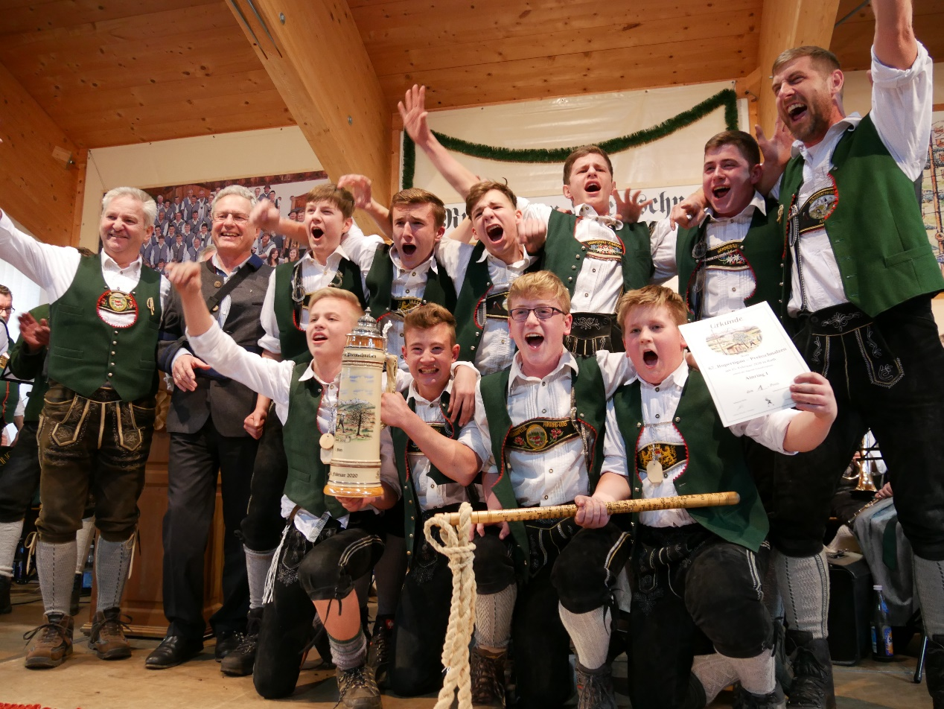
Ainring I, Sieger Jugend 2020

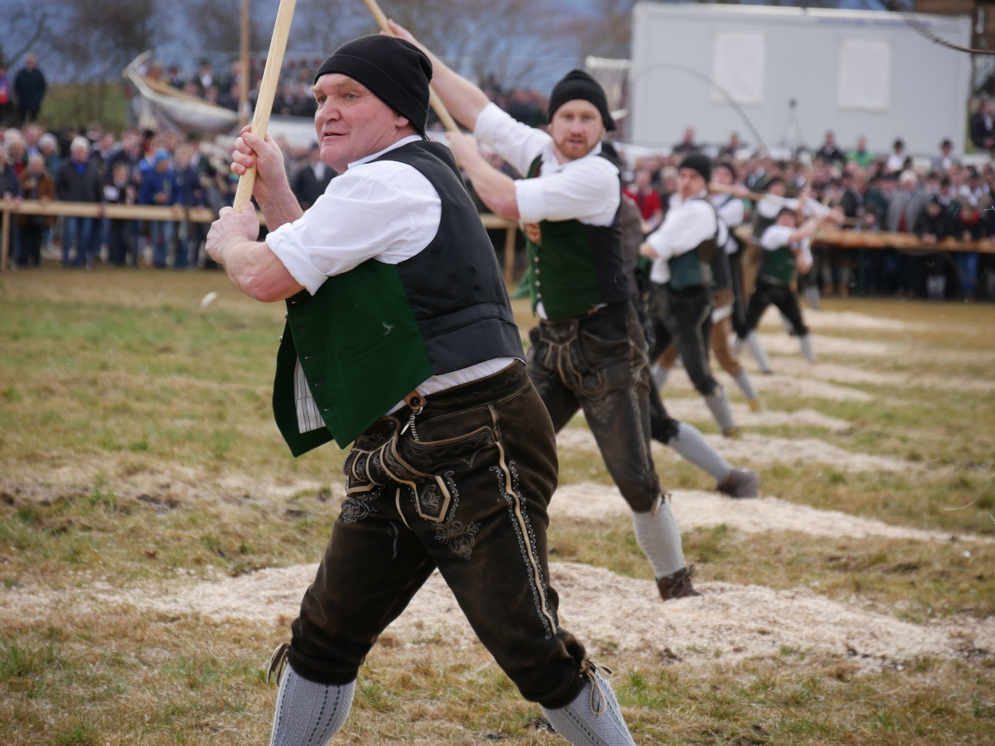
Schnalzer aus Waging

